- Hämta Sorin programmeraren på Arytmienheten.
- Starta programmeraren genom att trycka på gul knapp till vä på tangentbordet märkt med T.
- Lägg telemetrihuvudet ovanpå ICD-dosan och tryck på knappen Interrogate längst ned till vä på skärmen.
- Efter interrogering öppnas en follow up sida.
- Tryck på ”Emergency” knappen mha fingret eller pennan som sitter till hö om skärmen.

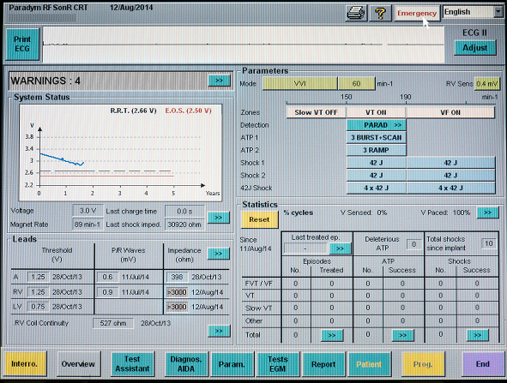

- Nu öppnas en "pop-up” ruta. Tryck på ”Deactivate all therapies”
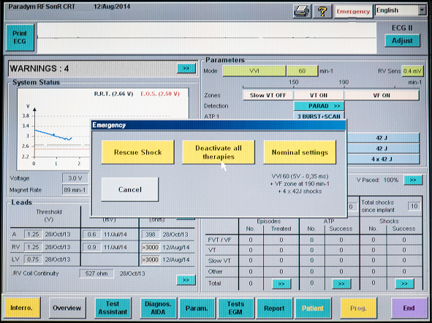

- Nästa ”pop-up” informerar att avstängning är gjord. Tryck på OK.

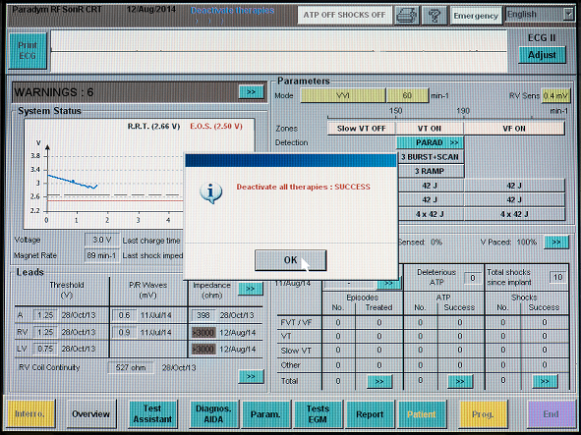

- Till vänster om Emergency och skrivar ikonen längst upp på skärmen ses nu:
ATP OFF SHOCKS OFF. Terapier är avstängda.

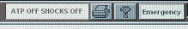

- Tryck på end längst ned i hö hörnet.

